RECUP. U.8 MATEMÁTICAS ABN 4º PRIMARIA | FECHA:
NOMBRE: CURSO:

1.- Si un día son 24 horas. ¿Cuántas horas son estas fracciones del día?

- 1 ₌ B) 1 ₌ C) 1 ₌ D) 2 ₌
2 3 4 4

2.- El emperador romano Tiberio nació el de 42 a. C. – 16 de marzo del 37 d. C. ¿Cuántos años vivió?

3.- Nerea empieza una escalada a una montaña el día 8 de abril a las 11 horas y 22 minutos y llega a la cima después de 4 días 15 horas y 36 minutos. ¿Qué día hora y minutos lo logrará su objetivo?
_____d ____h ____min _____d ____h ___min

4.- Sergio llegó al aeropuerto desde Italia el día 7 de abril a las 15 horas y 3 minutos. Si partió el día 2 de abril a las 12 horas y 30 minutos. ¿Cuánto tiempo estuvo de viaje?
_____d ____h ____min _____d ____h ___min

5.- Una motocicleta lleva una velocidad de 48 km/h. ¿Cuántos metros recorrerá en 1 minuto?

6.- Mi hermano sale a correr todos los días 12 km. ¿Cuántos días tardará en recorrer 120 km?

7.- Convierte estos euros a dólares sabiendo que 1 € = 1,10 dólares.

1 € | 2 € | 5 € | 10 € | 50 €
1,10 dólares

8.- En su vuelta de su viaje al Canadá le han sobrado 300 dólares canadienses a Ana. ¿Cuántos dinero le dieron si el cambio de 1 euro está a 1,40 dólares canadienses.?

9.- Dibuja cómo sería la simetría de esta figura
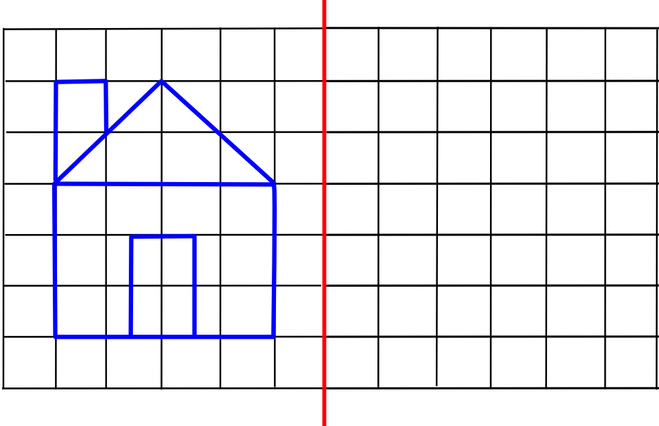
10.- Dibuja ahora la traslación

